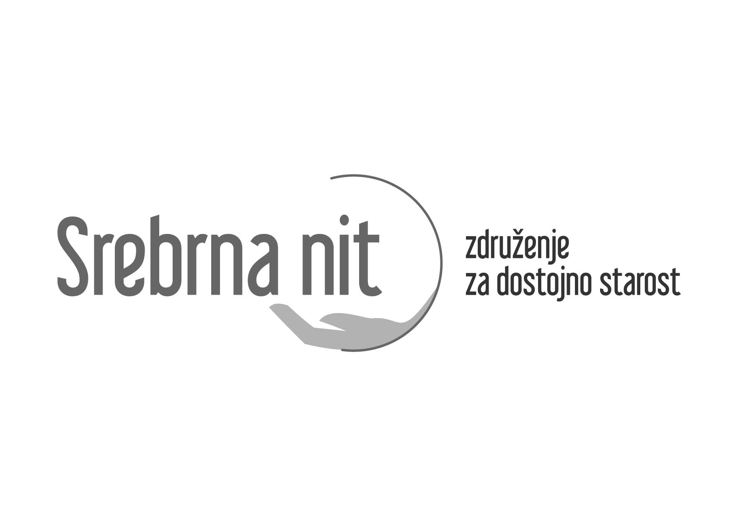

Vipotnikova ulica 13
1211 Ljubljana

Spletna stran: www.srebrna-nit.si

TRR: SI56 6100 0002 1200 667
Matična številka: 4111478000
Davčna številka: 23454539

V Ljubljani, 8. 1. 2020

Služba Vlade Republike Slovenije za razvoj in evropsko kohezijsko politiko (SVRK)
Kotnikova 4
1000 Ljubljana
gp.svrk@gov.si

Spoštovana gospa ministrica dr. Angelika Mlinar,

iskreno vam čestitamo ob izvolitvi in vam želimo uspešno delo v dobro državljank in državljanov Slovenije.

Zasedli ste izjemno pomembno mesto v naši Vladi, ki do sedaj ni bila dovolj naklonjena zadovoljevanju potreb starejše generacije. V Sloveniji se soočamo s hudo krizo tako na socialnem kot zdravstvenem področju, ker naša politika ne zna ali noče slediti demografskim trendom oziroma potrebam starejše generacije.

Zelo radi bi se sestali z Vami in Vam na kratko predstavili problematiko, s katero se aktivno ukvarjamo v našem društvu. Prosili bi vas za pomoč, da bi Sloveniji omogočili hitrejše in večje koriščenje EU sredstev za nujne potrebe prebivalstva, ker tega do sedaj pristojni ministrstvi nista znali ali hoteli narediti. Pred nami je izjemno pomembna priprava nove finančne perspektive za obdobje 2021 do 2027 in tega vlaka nikakor ne smemo zamuditi.

Več informacij o aktivnostih našega društva lahko preberete na naši spletni strani.

V pričakovanju termina za srečanje Vas prijazno pozdravljamo,

Biserka Marolt Meden,
Predsednica Društva Srebrna nit – Združenja za dostojno starost

